1. 4. 2022 00:00 – 30. 4. 2022 23:59
Bezpečnostní zpráva
Vyhodnocení kybernetických bezpečnostních událostí

Pro zákazníky
Vysoké školy v projektu CRP-KYBER22

Za tým support EDUSOC:
Ing. Karel Šimeček, Ph.D. - VŠE
Ing. Pavla Němcová - MENDELU
RNDr. Martin Laštovička, Ph.D. - MUNI

Datum vytvoření: 9. 5. 2022
verze 1.0

Obsah:
Obsah
1 Evidence změn 3
2 Zkratky 3
3 Manažerský souhrn 4
3.1 Evidované bezpečnostní incidenty 4
3.2 Barevně označený text ve zprávě prezentuje důležitost nálezu 4
3.3 Souhrn 4
4 Systém Network Anomaly Detection 6
4.1 Síťové události 7
5 Authentications – Failed access 8
5.1 Neúspěšná přihlášení v Unix prostředí 9
5.2 Neúspěšná přihlášení ve Windows prostředí 11
6 Assets&Log sources 11
6.1 Assets 11
6.1.1 Log sources 12

Evidence změn
Verze | Datum | Popis změny | Provedl
1.0 | 9. 5. 2022 | Vytvoření dokumentu | Šimeček  Němcová  Laštovička

Zkratky
- ADS – Anomaly Detection System
- BB – Building Block
- BZ – Bezpečnostní zpráva
- CP – CheckPoint
- CRP KYBER22 – Centrální rozvojový projekt
- CVE – Common Vulnerabilities and Exposures
- DNS – Domain Name Service
- DOS – Denial Of Service
- FMC – Flowmon Monitoring Center
- FW – Firewall
- ICMP – Internet Control Message Protocol
- IPAM – IP Address Management
- NAT – Network Address Translation
- NÚKIB – Národní úřad pro kybernetickou a informační bezpečnost
- OS – Operation system
- SIEM - Security Information and Event Management
- SMTP – Simple Mail Transfer Protocol
- SSH – Secure Shell
- TCP – Transmission Control Protocol
- VM – Virtual Machine
- VPN – Virtual Private Network

Manažerský souhrn

Evidované bezpečnostní incidenty
ID tiketu | Název bezpečnostního incidentu | Datum otevření | Datum vyřešení | Stav | Řešitel
971502 | MUNI – SQL injection útok na servery MUNI | 08.04.2022 13:17 |  | V řešení | T. Plesnik (MUNI)  M. Laštovička (EDUSOC)
432 | VŠE - podezřelá komunikace | 18.04.2022 16:01 |  | V řešení | K. Šimeček (VŠE)  M. Laštovička (EDUSOC)
441 | MENDELU - komunikace portem 6667 | 26.04.2022 13:31 | 05.05.2022 13:41 | Vyřešen | P. Němcová (MENDELU)  M. Laštovička (EDUSOC)
Za měsíc duben 2022 nebyl evidován žádný bezpečnostní incident.
Celkem jsou otevřeny dva bezpečnostní incidenty.
Dále zůstává otevřen Provozní požadavek 390 – měření CPU u Fortinet IPS VŠE.

Barevně označený text ve zprávě prezentuje důležitost nálezu
Barva | Důležitost
Červená | Velmi závažný nález
Oranžová | Závažný nález
Žlutá | Méně závažný nález
Zelená | Komentář klienta EDUSOC

Souhrn
- Od 8. 4. 2022 jsou na VŠE systémem LOGManager přijímány logy z Windows přes agenty BEATS. Doporučujeme dopracovat detekci těchto událostí.
- V LOGManager je patrný vysoký počet neúspěšných přihlášení na systém ADAPPL (viz kapitola 5.2).
- Od 25. 4. 2022 se generuje Fortianalyzer VŠE velké množství korelovaných událostí. S pravidly je nutné začít pracovat, aby se zpřesnila detekce systému.
- Registrujeme velké množství blokované komunikace na porty související s poštou. Doporučení: Z hlediska kybernetické bezpečnosti doporučujeme bezpečnost prioritně zaměřit na ochranu e-mailové komunikace.
- Dne DD.MM.RRRR byl otevřen požadavek na prověření blokování doménových účtů. Zatím se nepodařilo vyřešit automatické zamykání doménových účtů.
- Věnujte pozornost provoznímu monitoringu.
- ESET antivirová ochrana – nastaveno zasílání syslog logů do LOGManageru.
- Aktivace korelačního pravidla 30 neúspěšných přihlášení/5minut v systému LOGManager.

Systém Network Anomaly Detection

Stav systému Greycortex k datu 1. 5. 2022.
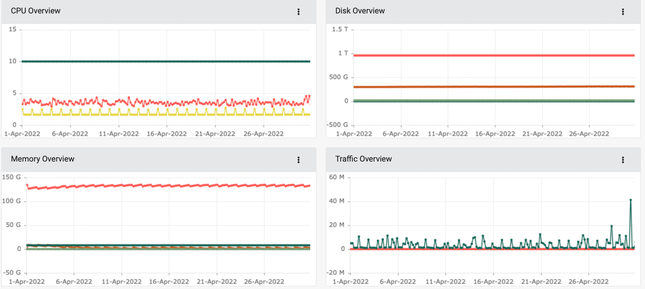
Uložená data jsou v systému Greycortex k dispozici od 5. 3. 2021, retence dat je tedy přes 12 měsíců. Starší data jsou k dispozici už jen jako statistika.
Jednotlivé zdroje systému jsou používány v akceptovatelných limitech.
Aktuální verze systému:
Greycortex 3.7.0 – možnost aktualizace na 3.8.0.

NEW FEATURES 3.8.0:
- Zavedení Asset Discovery
- Spojení událostí s MITTRE Attack framework
- Lepší identifikace sítí a subsítí
- Vylepšení modelů analýzy a detekce
- Vizualizace vztahů aktiv v širším kontextu

Lze doporučit upgrade SW na verzi 3.8.0.

Síťové události
Tato kapitola uvádí zaznamenané události v datové síti pro analýzu příčin vzniku nebo k posouzení rizikovosti dopadů na připojená zařízení či jimi zajišťované služby a procesy.

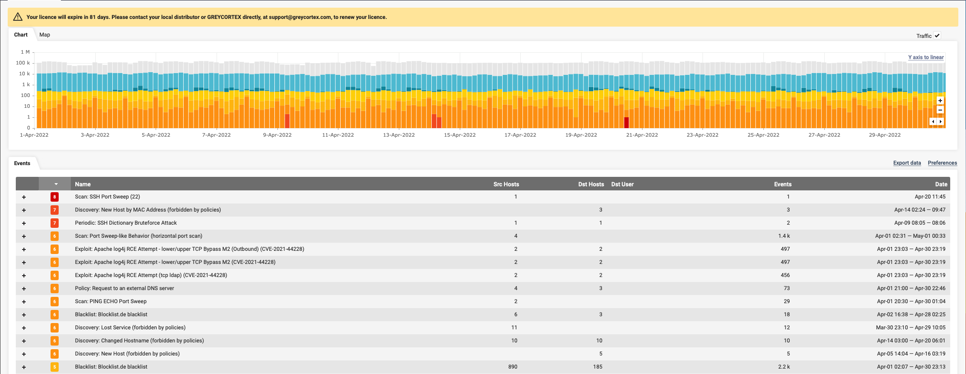

Ve sledovaném období jsou detekované dvě významné události SSH port Sweep a SSH Bruteforce Attack. Obě události spadají do aktuální situace v kybernetickém prostředí.

Zajímavostí je detekce exploit zranitelností Apache log4j na kterou upozorňuje NÚKIB od prosince 2021, především jde o události:
- Exploit: Apache log4j RCE Attempt - lower/upper TCP Bypass M2 (Outbound) (CVE-2021-44228)
- Exploit: Apache log4j RCE Attempt - lower/upper TCP Bypass M2 (CVE-2021-44228)
- Exploit: Apache log4j RCE Attempt (tcp ldap) (CVE-2021-44228)

Jejich detekce začala 1.4.2022 a zdrojovými systémy jsou:
- vproxy3.vse.cz 146.102.22.85 v síti VMWare (146.102.22.0/24) na protokolu NFS.
- node403.vse.cz 146.102.22.43 v síti VMWare (146.102.22.0/24) na protokolu iSCSI.

Detekce je události je vázana na komunikaci uvedených systémů se zálohováním na serveru Blatouch.
Hypotéza: Jde o False-Positive Alarm neboť na souborovém disku uvedených zařízení je zřejmě v konfiguračním souboru bezpečnostního systému vložen obdobný detekční pattern jako v Greycortex. Při zálohovacím procesu probíhá přenos dat přes síť v otevřené podobě a network anomaly detection zachytil nějakou část detekčního vzorce.
Prosím přes grep prověřit nález soubor obsahující vzorec: pcre:"/^(l|r|d|\x24\x7b(lower|upper)\x3a(l|r|d)\x7d)(d|n|m|\x24\x7b(lower|upper)\x3a(d|n|m)\x7d)(a|i|s|\x24\x7b(lower|upper)\x3a(a|i|s)\x7d)(p|\x24\x7b(lower|upper)\x3a(p)\x7d)/Ri"

Authentications – Failed access
Tato kapitola se věnuje analýze neúspěšných přihlášení, především anomáliím poukazující na provozní problémy v prostředí.
Trend průběhu alertovaných událostí pro pravidlo 30 neúspěšných přihlášení v intervalu 5 minut.
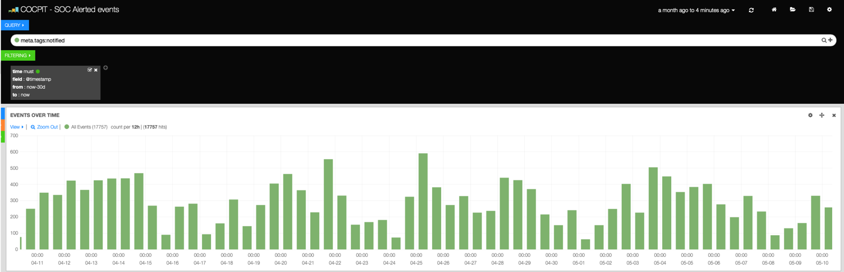
Trend vykazuje neobvyklé charakteristiky. Na následujícím grafu je zajímavostí od událostí neúspěšných přihlášení z unix prostředí SSH a taktéž i z Windows prostředí. V dalších kapitolách bude tyto události více rozebrány.
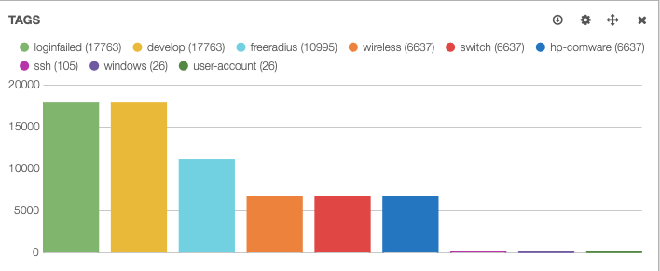
Dominantním problém s přihlašováním je v síťové infrastruktuře, především WiFi prostředí, který je dán provozní povahou VŠE umožňující studentům přístup k WiFi přes eduroam. Následující graf ukazuje trend poměru úspěšných přihlášení (zelená barva) k neúspěšným přihlášením (červená barva).
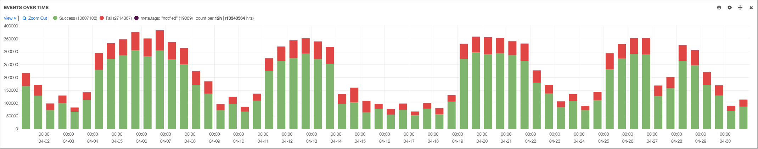
Trend reflektuje pracovní a volné dny. Zatím není řešitelné zmenšit trend neúspěšných přihlášení k eduroam, protože jde o projev slabiny principu BYOD, který nelze systémově řešit. Možnou cestou je hlubší osvěta na uživatele s podporou zveřejněných pokynů jak si správně nakonfigurovat vlastní zařízení pro připojení k eduroam.
Doporučujeme:
- sledovat i velké anomálie, tj. delší interval neúspěšných pokusů daného zařízení či uživatele nebo více jak
- kontaktovat uživatele zařízení na obrázku níže, především uživatele mora13, fabm04, bora15, hold09, patp02, kovk02, seda07, kteří mohou mít chybnou či nekorektní konfigurace svého zařízení (telefon, notebook, tablet).
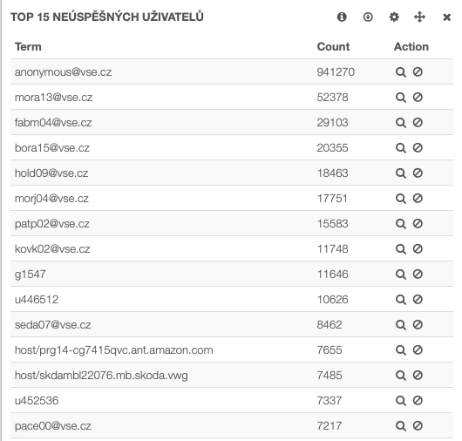

Neúspěšná přihlášení v Unix prostředí

Za období duben 2022 byly detekovány 4 alerty s neobvyklými průběhem neúspěšných přihlášení, viz graf

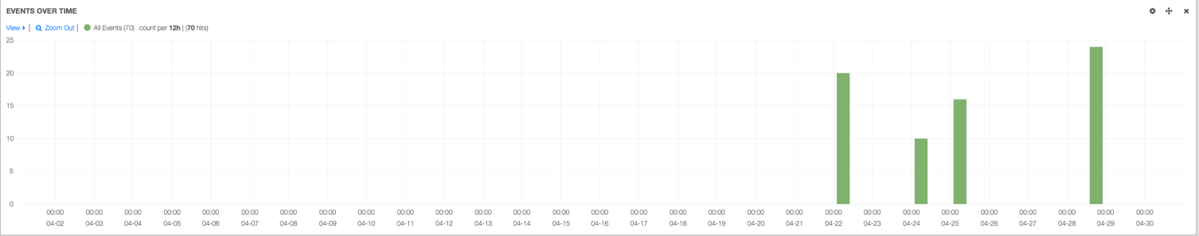
Zajímavostí je analýza neúspěšných uživatelů, především účet admin, root, adm a účty obsahující čísla, viz tabulka.

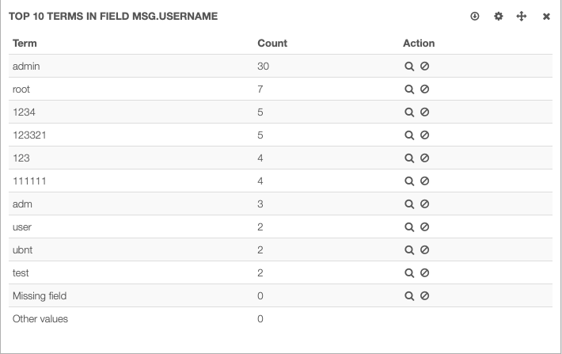
Hypotéza:
Čísla se v username objevují v důsledku selhání lidského faktoru, kdy uživatel místo username vkládá své skutečné heslo.
Doporučení pro Manažera KB:
Pro účty admin, root, adm přimějte jejich vlastníky změnit neprodleně heslo s vyšší silou hesla. J

Neúspěšná přihlášení ve Windows prostředí
Za období duben 2022 byl detekován fenomén s neobvyklými průběhem neúspěšných přihlášení, viz graf

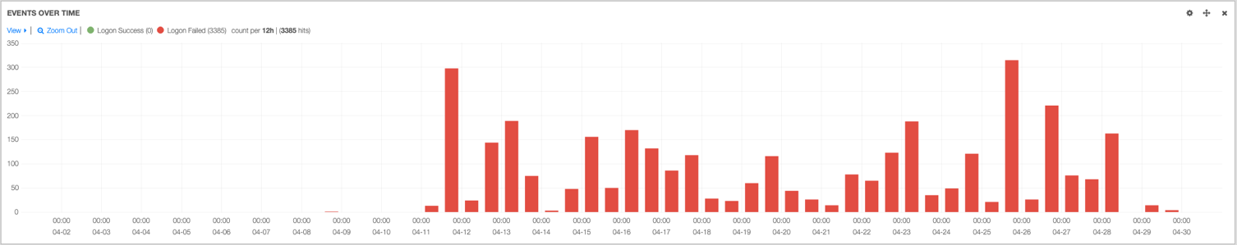
Příčinou je počítač ALIENWARE-17-R4 od uživatelky guoz00@vse.cz, více viz grafy
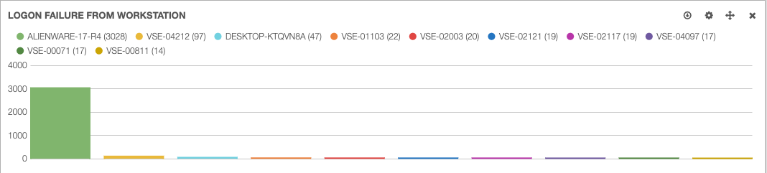
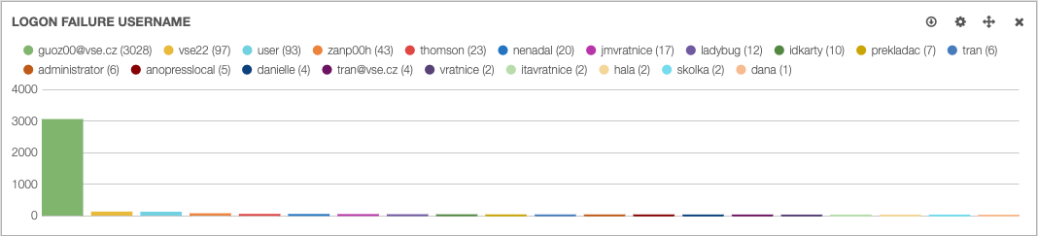

Doporučení pro Manažera KB:
Kontaktujte uživatelku guoz00, ať se neprodleně dostaví na Centrum informatiky, Centrum podpory pro doladění konfigurace jejího počítače, který negativně ovlivňuje server ADAPPL.

Assets&Log sources

Assets
V Greycortex je k 30. 4. 2022 evidováno 2479 unikátních Assets v kategoriích podle Operačního systému, dle tabulka níže.

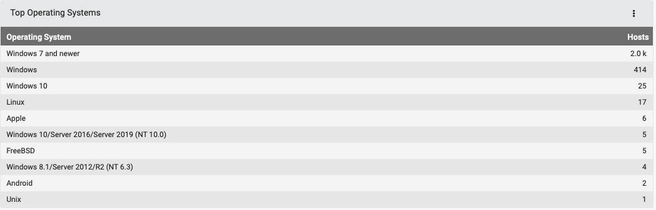

Systém Greycortex nemonitoruje kompletní sítě VŠE a pro lepší proces inventory aktiv doručujeme sledování kompletního rozsahu sítí.

Log sources
Celkem je v LOGManager nakonfigurováno 91 Log Sources. Seznam Log sources je v souboru „LOGManager-VSE-LOG_Sources.xlsx”
Trendy počtu záznamů v průběhu dubna 2022 ukazují následující grafy.
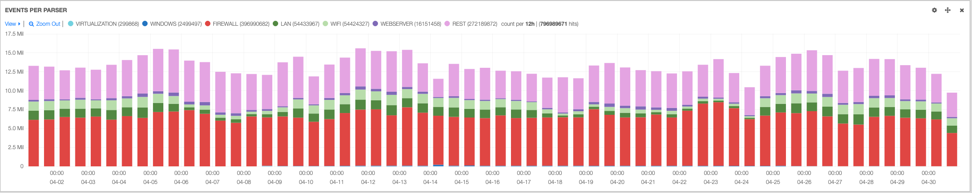
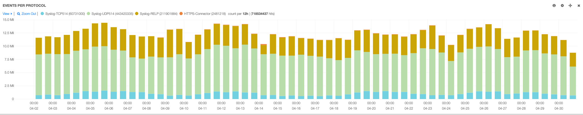

Doporučujeme pokračovat v připojování dalších zdrojů log záznamů a aktivaci dalších korelačních pravidel v LOGManageru.

